«ҚАЗАҚСТАНДЫҚ САЛАЛЫҚ  БІЛІМ ЖӘНЕ ҒЫЛЫМ ҚЫЗМЕТКЕРЛЕРІНІҢ КӘСІПТІК ОДАҒЫ»  ҚОҒАМДЫҚ БІРЛЕСТІГІ | 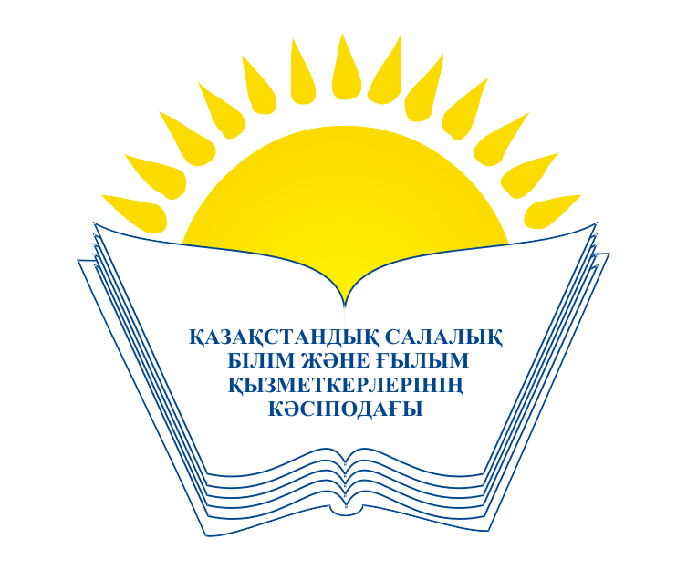 | ОБЩЕСТВЕННОЕ ОБЪЕДИНЕНИЕ  «КАЗАХСТАНСКИЙ ОТРАСЛЕВОЙ ПРОФЕССИОНАЛЬНЫЙ СОЮЗ РАБОТНИКОВ ОБРАЗОВАНИЯ И НАУКИ»

АТҚАРУ КОМИТЕТІ ИСПОЛНИТЕЛЬНЫЙ КОМИТЕТ

ҚАУЛЫ ПОСТАНОВЛЕНИЕ

11.01.2017 г. № 8 п. 5

«Об утверждении Инструкции по проведению
отчетов и выборов профсоюзных органов в
профсоюзных структурах всех уровней
Казахстанского отраслевого профессионального
союза работников образования и науки»

В соответствии с п. 11.7.11. Устава ОО "Казахстанский отраслевой профессиональный союз работников образования и науки" Исполком Казахстанского отраслевого профсоюза работников образования и науки

ПОСТАНОВЛЯЕТ:

1. Утвердить Инструкцию по проведению отчетов и выборов профсоюзных органов в профсоюзных структурах всех уровней Казахстанского отраслевого профессионального союза работников образования и науки.

2. Руководящим органам членских организаций обеспечить изучение и исполнение настоящей Инструкции во всех структурах профессионального союза.

Председатель Амантаева М.Т.

